УКУСИ

1. Храна коју једемо може бити различитог укуса: слана, слатка, кисела, љута или горка.
а) Разврстај следеће намирнице према укусу:
мед, грисине, лимун, супа, фефероне, какао, сладолед, лук, кафа, краставчићи, чипс, поморанџа, грејпфрут, торта, ајвар, шунка, вишње.
б) Покушај да додаш још по један пример у сваку колону.

СЛАНО | СЛАТКО | КИСЕЛО | ЉУТО | ГОРКО

2. Када у неко јело не ставимо довољно соли, кажемо да је то јело бљутаво. Да ли си некад јео нешто бљутаво? Шта? Како ти се допало? ________________________________________________________________________________________________________________________________________________________________________________________________
3. Који ти укус највише волиш?
________________________________________________________________
4. Многа деца највише воле да једу слатку храну иако знају да то није здраво. Прочитај следећу причу па одговори на питања.

ПЕТАО И ЛИСИЦА ОД ЧОКОЛАДЕ

За празник мама купила петла и лисицу од чоколаде и рекла:
‒ Јаснице, немој одмах да их поједеш, сад има и колача. Метни их на сто, биће ти другови.
А тата је рекао:
‒ Тако ћеш лепо украсити собу.
Јасна је узела петла и лисицу и метнула их на сто. Сутрадан је на столу била само лисица.
Мама је упитала Јасну:
‒ Јасна, па где је твој петао?
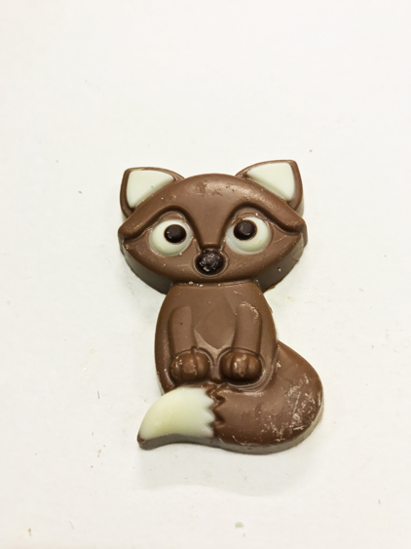
Тата је рекао:
‒ Можда је отишао у град да кукуриче.
А Јасна је рекла:
‒ Ја знам где је. Петла је појела лисица.
Мама је викнула.
‒ Лисицу треба убити.
Сутрадан на столу није било ни лисице.
Мама је опет питала:
‒ Јасна, па где је сада лисица?
Јасна је мирно рекла:
‒ Лисицу је синоћ убио ловац и однео.
Драган Лукић

а) Шта је Јасна добила на поклон од родитеља?
_______________________________________________________________
б) Шта су родитељи саветовали да уради са поклоном?
_______________________________________________________________
в) Шта је Јасна рекла – шта се десило са петлом?
_______________________________________________________________
г) Шта ти мислиш да се стварно догодило?
_______________________________________________________________
д) Како је Јасна објаснила нестанак лисице?
______________________________________________________________
ђ) Шта ти мислиш да се десило са лисицом?
______________________________________________________________
е) Шта мсилиш о девојчици Јасни? Каква је она?
______________________________________________________________

